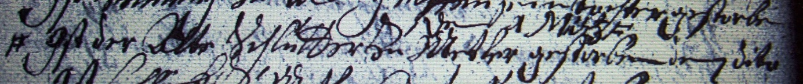

Kirchenbuch Methler 1684; ARCHION-Bild 112 in „Beerdigungen 1680 – 1773“
Abschrift:
„^{den 1 Märtz} ist der Alte Schlütter zu Metler (Methler, KJK) gestorben…“

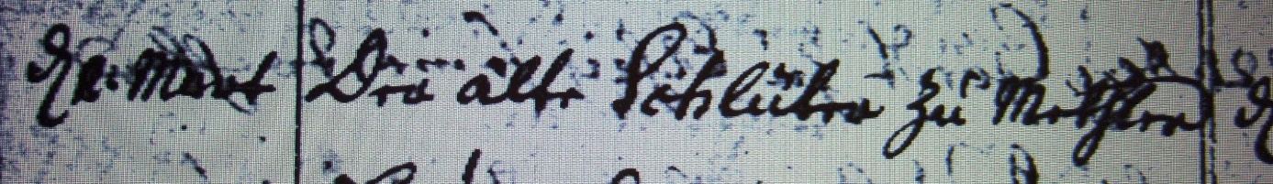

Kirchenbuch Methler 1786 (spätere Abschrift) ARCHION-Bild 98 in „Beerdigungen 1680 – 1773“
Abschrift:
„d 1. Mart. Der alte Schlüter zu Methler“.

